**HƯỚNG DẪN SỬ DỤNG**

Phiên bản: V0.2

**Lịch sử thay đổi**

|  |  |  |  |
| --- | --- | --- | --- |
| **Phiên bản** | **Ngày** | **Tác giả** | **Nội dung** |
| 0.1 | 1/4/2023 | Ngô Huy Ánh | Tạo mới |
| 0.2 | 28/11/2023 | Ngô Huy Ánh | Cập nhật thông tin |

# Mục lục

Mục lục 3

Danh sách hình ảnh 4

Thuật ngữ 6

1. Giới thiệu 7

2. Dữ liệu Ứng dụng 9

3. Quản lý Nữ tu 10

2.1 Xem thông tin Nữ tu 11

2.2 Nhập thông tin Nữ tu 14

2.2.1 Thêm nữ tu 14

2.2.2 Nhập dữ liệu từ tập tin 15

2.2.3 Chỉnh sửa thông tin 17

2.3 Đổi cộng đoàn 19

2.3.1 Đổi Cộng đoàn - Cách 1 19

2.3.2 Đổi Cộng đoàn - Cách 2 22

3 Quản lý Cộng đoàn 24

3.1 Xem thông tin Cộng đoàn 24

3.2 Nhập thông tin Cộng đoàn 25

3.2.1 Thêm Cộng đoàn 25

3.2.2 Nhập dữ liệu từ tập tin 27

3.2.3 Chỉnh sửa thông tin 29

3.3 Khác 30

3.3.1 Danh sách phòng ban 30

3.3.2 Danh sách quản lý 30

3.3.3 Danh sách Nữ tu 31

4 Quản lý Khu vực 32

5 Quản lý Khác 34

6 Xuất dữ liệu 35

7 Sao lưu dữ liệu 36

8 Báo cáo 38

9 Cập nhật thông tin trang chủ 39

10 Cấu hình ứng dụng 40

11 Vấn đề thường gặp 40

12 Trợ giúp 40

# Danh sách hình ảnh

Hình 1‑1 Màn hình chính ứng dụng 7

Hình 1‑2 Màn hình chính ứng dụng – Thanh công cụ 8

Hình 3‑1 Quản lý Nữ tu 10

Hình 3‑2 Xem thông tin Nữ tu 13

Hình 3‑3 Thêm Nữ tu 14

Hình 3‑4 Nhập thông tin Nữ tu 14

Hình 3‑5 Nhập dữ liệu từ tập tin 15

Hình 3‑6 Nhập dữ liệu từ tập tin – Chọn tập tin Excel (xls, xlsx) để nhập 16

Hình 3‑7 Nhập dữ liệu từ tập tin – Chọn Nữ tu để nhập 16

Hình 3‑8 Nhập dữ liệu từ tập tin – Mẫu tập tin Excel để nhập 17

Hình 3‑9 Chỉnh sửa thông tin 19

Hình 3‑10 Đổi Cộng đoàn 19

Hình 3‑11 Đổi Cộng đoàn – Chọn Cộng đoàn mới 20

Hình 3‑12 Đổi Cộng đoàn – Xác nhận đổi Cộng đoàn 20

Hình 3‑13 Đổi Cộng đoàn – Thêm sự kiện đổi Cộng đoàn cho Nữ tu 21

Hình 3‑14 Đổi Cộng đoàn – Chuyển trạng thái Cộng đoàn cũ 21

Hình 3‑15 Đổi Cộng đoàn – Bắt đầu Cộng đoàn mới 22

Hình 3‑16 Đổi Cộng đoàn – Chỉnh sửa thông tin Cộng đoàn 23

Hình 3‑1 Quản lý Cộng đoàn 24

Hình 3‑2 Thông tin Cộng đoàn 25

Hình 3‑3 Thêm Cộng đoàn 26

Hình 3‑4 Nhập thông tin Cộng đoàn 26

Hình 3‑5 Nhập cộng đoàn 27

Hình 3‑6 Nhập cộng đoàn – chọn tập tin nhập 28

Hình 3‑7 Nhập cộng đoàn – Chọn Cộng đoàn 28

Hình 3‑8 Nhập cộng đoàn – Mẫu thông tin 29

Hình 3‑9 Chỉnh sửa Cộng đoàn 29

Hình 3‑10 Phòng ban Cộng đoàn 30

Hình 3‑11 Cộng đoàn – Danh sách quản lý 30

Hình 3‑12 Cộng đoàn – Danh sách Nữ tu 31

Hình 4‑1 Quản lý Khu vực 32

Hình 4‑2 Quản lý Khu vực – Thông tin Khu vực 33

Hình 4‑3 Quản lý Khu vực – Danh sách Liên lạc 33

Hình 5‑1 Quản lý khác 34

Hình 5‑2 Quản lý tên Thánh 34

Hình 6‑1 Xuất dữ liệu 35

Hình 6‑2 Xuất dữ liệu Nữ tu/Cộng đoàn 35

Hình 7‑1 Sao lưu dữ liệu 36

Hình 7‑2 Thông tin ứng dụng – Thư mục sao lưu tự động 36

Hình 8‑1 Thông tin ứng dụng – Thư mục sao lưu tự động 38

Hình 9‑1 Màn hình chính – cập nhật thông tin 39

# Thuật ngữ

|  |  |
| --- | --- |
| **Thuật ngữ** | **Nội dung** |
|  |  |

# Giới thiệu

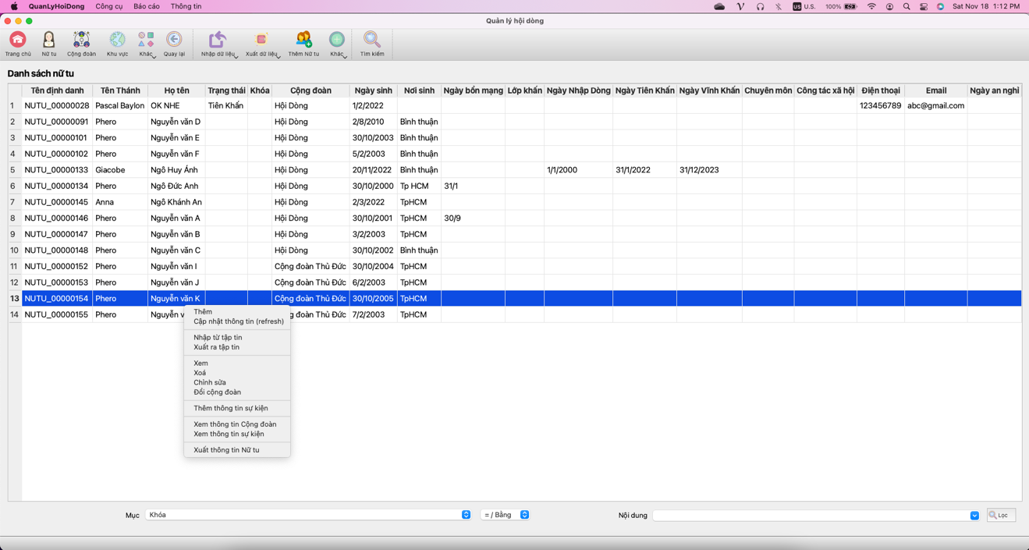

Trình đơn ngữ cảnh

(click chuột phải)

Vùng hiện thị

Trình đơn ứng dụng

Thanh công cụ

Lọc dữ liệu

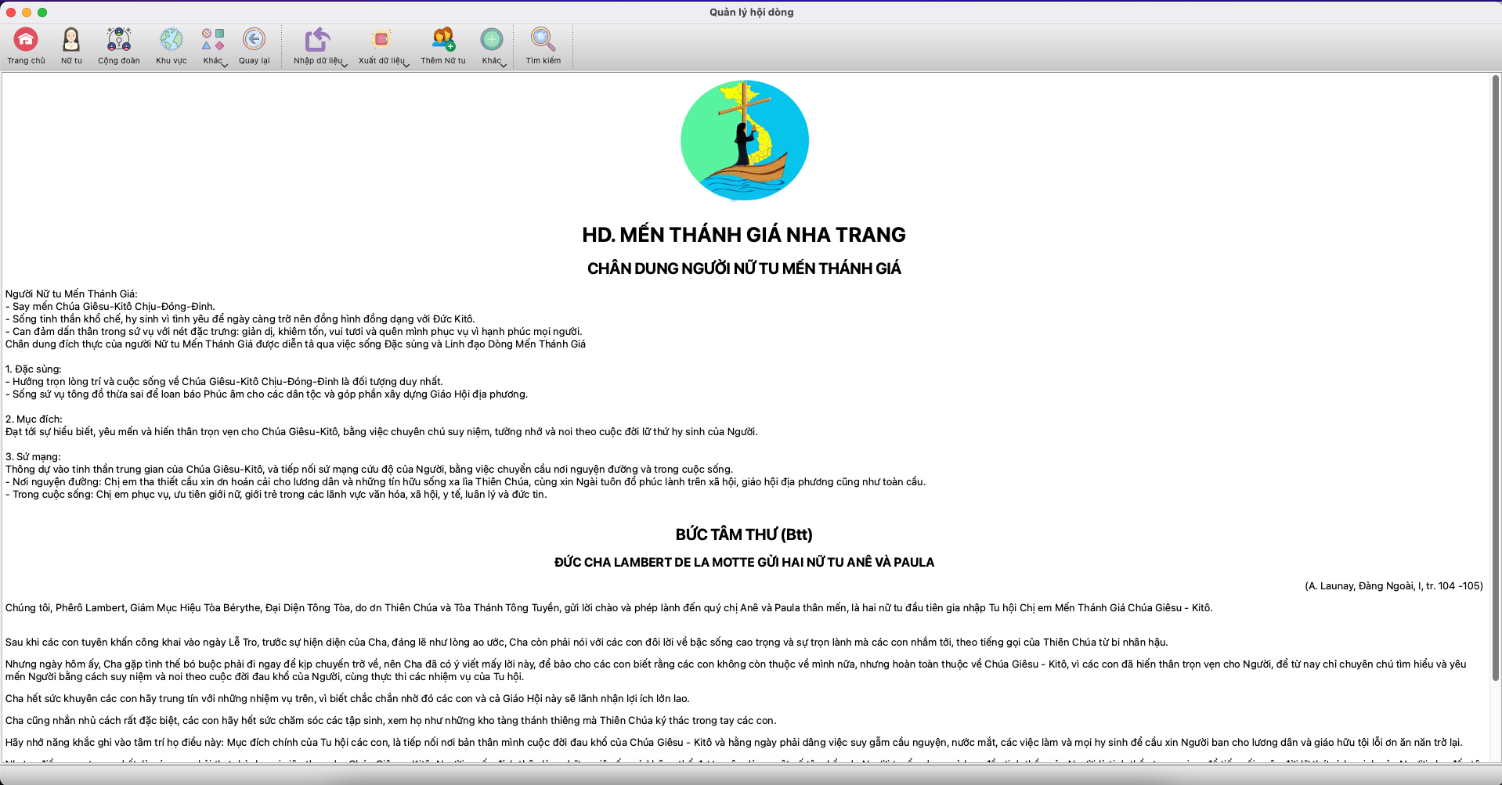

Hình 1‑1 Màn hình chính ứng dụng

1. *Trang trủ*
2. *Nữ tu*: Quản lý Nữ tu
3. *Cộng đoàn*: Quản lý Cộng đoàn
4. *Khu vực*: Quản lý khu vực
5. *Khác*: Quản lý các thông tin khác, vd: Tên thánh, Khu vực, v.v.v
6. *Nhập dữ liệu:* Nhập dữ liệu/thông tin từ tập tin
7. *Xuất dữ liệu*: Xuất dữ liệu/thông in ra tập tin
8. *Thêm Nữ tu*: thêm thông tin Nữ tu

Để mở ứng dụng, chạy tập tin “QuanLyHoiDong.exe”

Hình 1‑2 Màn hình chính ứng dụng – Thanh công cụ

* Trang chủ: Mở trang chủ ứng dụng
* Nữ tu: Quản lý Nữ tu
* Cộng đoàn: Quản lý Cộng đoàn
* Khu vực: Quản lý khu vực
* Khác: Quản lý thông tin khác như Tên Thánh, Quốc Gia, v.v.v.
* Quay lại: Quay lại màn hình trước đó
* Nhập dữ liệu: Nhập dữ liệu từ tập tin
* Xuất dữ liệu: Xuất dữ liệu ra tập tin
* Thêm Nữ tu: Thêm Nữ tu
* Khác: Thêm Công đoàn, Thêm Thông tin Sự kiện của Nữ tu

# Dữ liệu Ứng dụng

Tập tin dữ liệu ứng dụng mặc định sẽ nằm cùng thư mục cài đặt ứng dụng.

Để xem chi tiết thư mục hiện tại của Ứng dụng, từ *Trình đơn > Thông tin > Thông tin ứng dụng*

# Quản lý Nữ tu

Ở *Thanh công cụ* chọn *Nữ tu* để hiển thị danh sách Nữ tu.

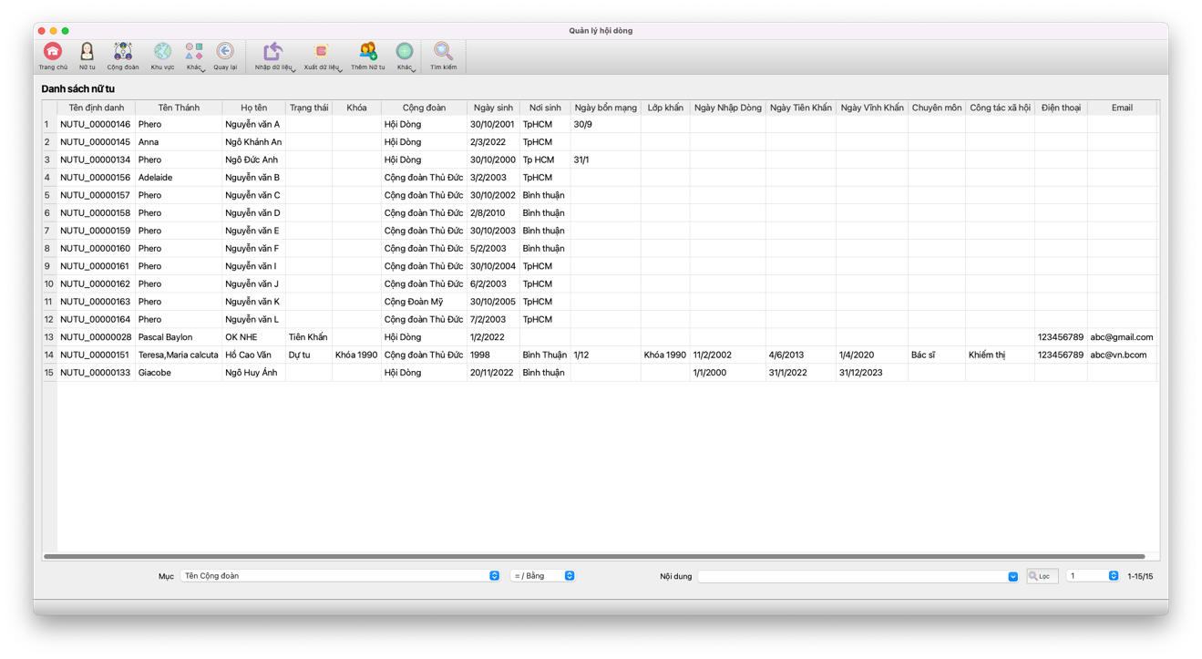

Danh sách Nữ tu

Lọc danh sách Nữ tu

Phân trang

Hình 3‑1 Quản lý Nữ tu

Một số thông tin Nữ tu bao gồm:

* Tên định danh: Tên/Mã định danh của Nữ tu trên ứng dụng, vd: NUTU_0000001. Mã định danh này là duy nhất giữa các Nữ tu
* Tên Thánh
* Họ Tên
* Trạng thái của Nữ tu: Tiên Khấn, Vĩnh Khấn, Hưu, Đã Mất, v.v.
* Cộng Đoàn: Cộng đoàn hiện tại của Nữ tu. Mặc định sẽ là “Hội Dòng” nếu không thuộc một Cộng Đoàn nào khác
* V.v.

*Ghi chú:*

* Khi thông tin Nữ tu thay đổi (vd: cập nhật, thêm mới, v.v.v), click chuột phải để mở *Trình đơn ngữ cảnh*, chọn “Tải lại” để cập nhật lại danh sách trong trường hợp danh sách

Thao tác hỗ trợ Quản Lý Nữ tu

* Xem danh sách Nữ tu
* Lọc danh sách Nữ tu, vd: theo Tên, theo Cộng đoàn hiện tại, v.v.v
* Thêm Nữ Tu
* Chỉnh sửa thông tin Nữ tu
* Đổi Cộng đoàn của Nữ tu
* Thêm Thông tin Sự kiện của Nữ Tu
* Xem thông tin Nữ tu
* Xem thông tin Cộng đoàn của Nữ tu
* Xem thông tin Sự kiện của Nữ tu
* Xóa Nữ tu
* Nhập danh sách Nữ tu từ tập tin
* Xuất danh sách Nữ tu ra tập tin
* V.v.v



## Xem thông tin Nữ tu

Click đúp chuột vào Nữ tu cần xem, hoặc chọn Nữ tu cần xem, click chuột phải, chọn *Xem* để xem thông tin Nữ tu.

Chọn *Xuất dữ liệu* để xuất thông tin Nữ tu ra tập tin.

Xuất thông tin Nữ tu ra tập tin pdf để xem

Hình 3‑2 Xem thông tin Nữ tu

## Nhập thông tin Nữ tu

### Thêm nữ tu

Chọn “*Thêm nữ tu*” ở *Thanh công cụ*

Hoặc click chuột phải vào *Vùng hiển thị* chọn *Thêm*

Hình 3‑3 Thêm Nữ tu

Ở Màn hình *Thêm Nữ tu*, nhập thông tin Nữ tu, chọn *Lưu* để lưu.

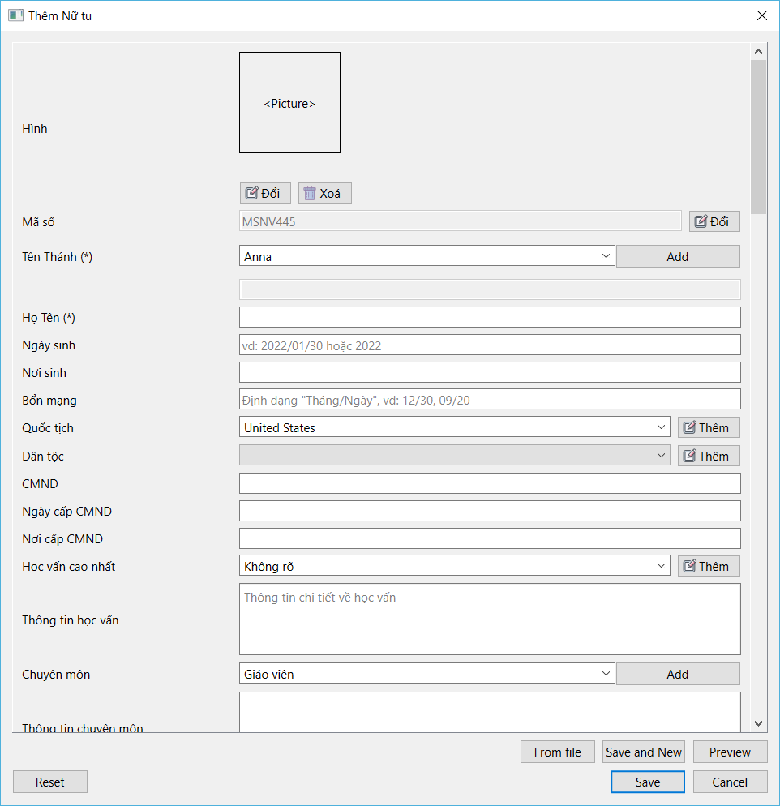

Hình 3‑4 Nhập thông tin Nữ tu

Thông tin Nữ tu

* Hình ảnh: Chọn hình ảnh của Nữ tu nếu có
* Mã số: Tên/Mã định danh Nữ tu
  + Ứng dụng sẽ tự động điền. Trong trường hợp muốn thay đổi, chọn *Đổi* và nhập thông tin, nhưng cần đảm bảo thông tin là duy nhất cho Nữ tu
* Tên Thánh: Chọn Tên Thánh trong danh sách, và nhất nút *Chọn*.
  + Có thể chọn nhiều Tên Thánh cho Nữ tu
  + Tên Thánh được chọn cần có trong danh sách. Trong trường hợp không có, màn hình nhập Tên Thánh mới sẽ hiện để nhập Tên Thánh mới
* Họ Tên, Ngày Tháng Năm sinh, v.v.v
* Chuyên môn: Chọn Chuyên môn của Nữ tu, và nhấn nút *Chọn*. Có thể chọn nhiều chuyên môn của Nữ tu
* Lịch sử/Sư kiện: Có thể cập nhật/thêm thông tin sự kiện cho nữ tu, vd: sự kiện đổi cộng đoàn, v.v.v.
* Thông tin về ngày khấn của Nữ tu, Người đặc Trách, v.v.v.

### Nhập dữ liệu từ tập tin

Từ *Thanh công cụ*, chọn *Nhập Dữ liệu* > *Danh sách Nữ tu* > chọn tập tin để nhập

Hoặc nhất chuột phải vào màn hình Nữ tu, chọn *Nhập từ tập tin*

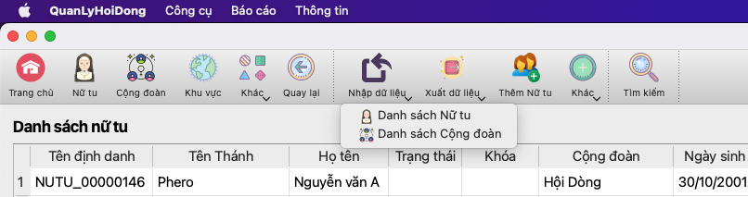

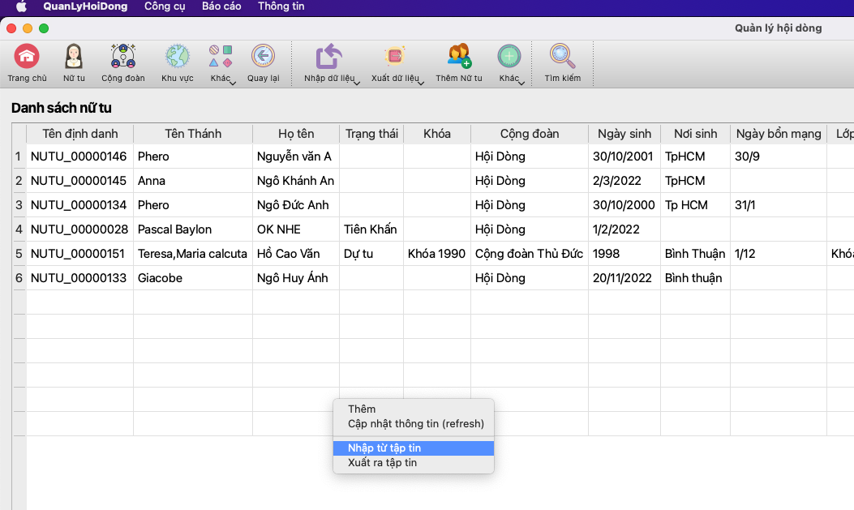

Hình 3‑5 Nhập dữ liệu từ tập tin

Chọn tập tin excel để nhập

Hình 3‑6 Nhập dữ liệu từ tập tin – Chọn tập tin Excel (xls, xlsx) để nhập

Chọn mục sẽ nhập vào, hoặc “Chọn tất cả” ở góc dưới bên trái > Lưu

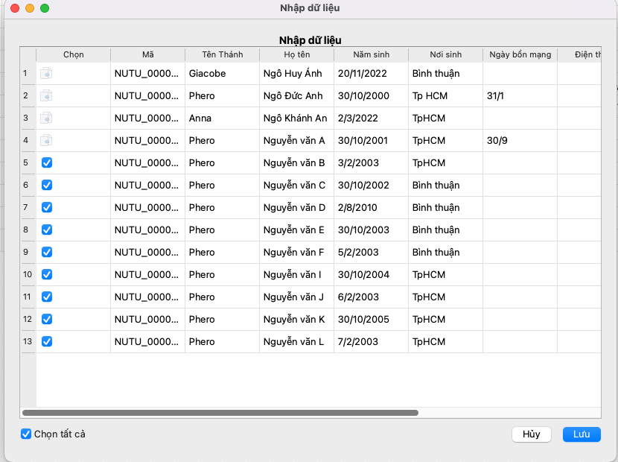

Hình 3‑7 Nhập dữ liệu từ tập tin – Chọn Nữ tu để nhập

2 hàng đầu là thông tin sẽ nhập vào, không xóa

END: Đánh dấu kết thúc danh sách, không xóa

Hình 3‑8 Nhập dữ liệu từ tập tin – Mẫu tập tin Excel để nhập

Một số lưu ý với tập tin Excel để nhập

* END ở dòng cuối là để đánh dấu kết thúc danh sách. Danh sách tối đa 500 Nữ tu.
* 2 dòng đầu để đánh dấu mục thông tin của Nữ tu sẽ nhập vào
* MA_DINH_DANH: để trống hệ thống sẽ tự tạo. MA_DINH_DANH là duy nhất cho các Nữ tu
* TEN_THANH (Tên Thánh): tên cần có trong Danh sách Tên Thánh của ứng dụng
* KHOA (Khóa/Lớp Khấn): là mã định danh của khóa/Lớp khấn của ứng dụng.
* Ngày: theo định dạng Ngày/Tháng/Năm, vd: 20/12/2022

### Chỉnh sửa thông tin

Mở màn hình Nữ tu, chọn Nữ tu cần chỉnh sửa, chọn *Chỉnh sửa* để chỉnh sửa thông tin Nữ tu. Chỉnh sửa thông tin và chọn Lưu

Chỉnh sửa thông tin Nữ tu

Hình 3‑9 Chỉnh sửa thông tin

Một số Lưu ý:

* Kiểm tra thông tin sau khi nhập
* Danh sách cần nhập phải là sheet đầu tiên trong tập tin

## Đổi cộng đoàn

### Đổi Cộng đoàn - Cách 1

Ở màn hình *Nữ tu*, chọn Nữ tu cần đổi, nhấp chuột phải, chọn *Đổi cộng đoàn*

Ở màn hình tìm cộng đoàn, chọn *Tất cả* để hiện tất cả cộng đoàn, hoặc nhập tên Cộng đoàn và chọn *Tìm*

Chọn Cộng đoàn mới, chọn *Đồng ý*. Khi đổi cộng đoàn, sẽ thêm sự kiện Đổi Cộng đoàn vào danh sách sự kiện của Nữ tu, và chuyển Nữ tu từ Cộng đoàn cũ (cập nhật trạng thái Cộng đoàn cũ sang *Không hoạt động*) sang Cộng đoàn mới.

Hình 3‑10 Đổi Cộng đoàn

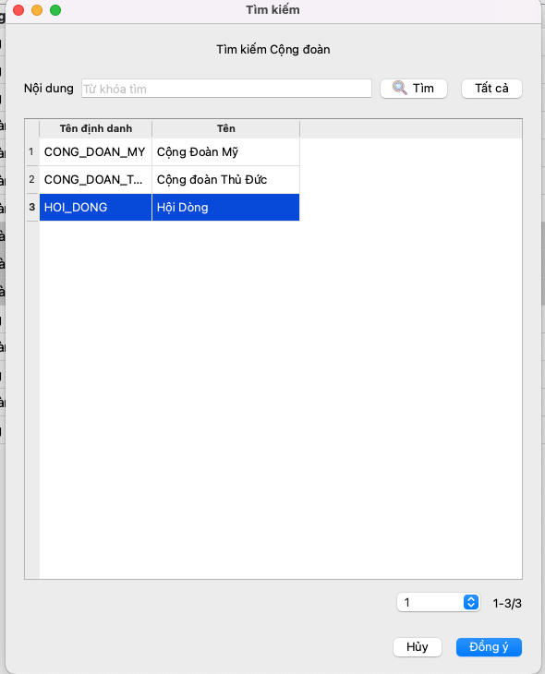

Chọn Cộng đoàn

Nhập tên Cộng đoàn, chọn *Tìm* để tìm

Hiện thị tất cả cộng đoàn

Hình 3‑11 Đổi Cộng đoàn – Chọn Cộng đoàn mới

Thêm vào Lịch sử Cộng đoàn

Danh sách Nữ tu

Thêm sự kiện “Đổi cộng đoàn” vào lịch sử sự kiện của Nữ tu

Hình 3‑12 Đổi Cộng đoàn – Xác nhận đổi Cộng đoàn

Ngày sự kiện diễn ra

Hình 3‑13 Đổi Cộng đoàn – Thêm sự kiện đổi Cộng đoàn cho Nữ tu

Ngày chuyển khỏi Cộng đoàn cũ

Hình 3‑14 Đổi Cộng đoàn – Chuyển trạng thái Cộng đoàn cũ

Ngày bắt đầu Cộng đoàn mới

Hình 3‑15 Đổi Cộng đoàn – Bắt đầu Cộng đoàn mới

### Đổi Cộng đoàn - Cách 2

Ngoài ra, có thể đội Cộng đoàn hiện tại của Nữ tu khi chỉnh sửa Thông tin Nữ tu. Tuy **nhiên Thông tin Sư kiện và Lịch sử Cộng đoàn sẽ KHÔNG được CẬP NHẬT.**

Ngày bắt đầu Cộng đoàn mới

Hình 3‑16 Đổi Cộng đoàn – Chỉnh sửa thông tin Cộng đoàn

# Quản lý Cộng đoàn

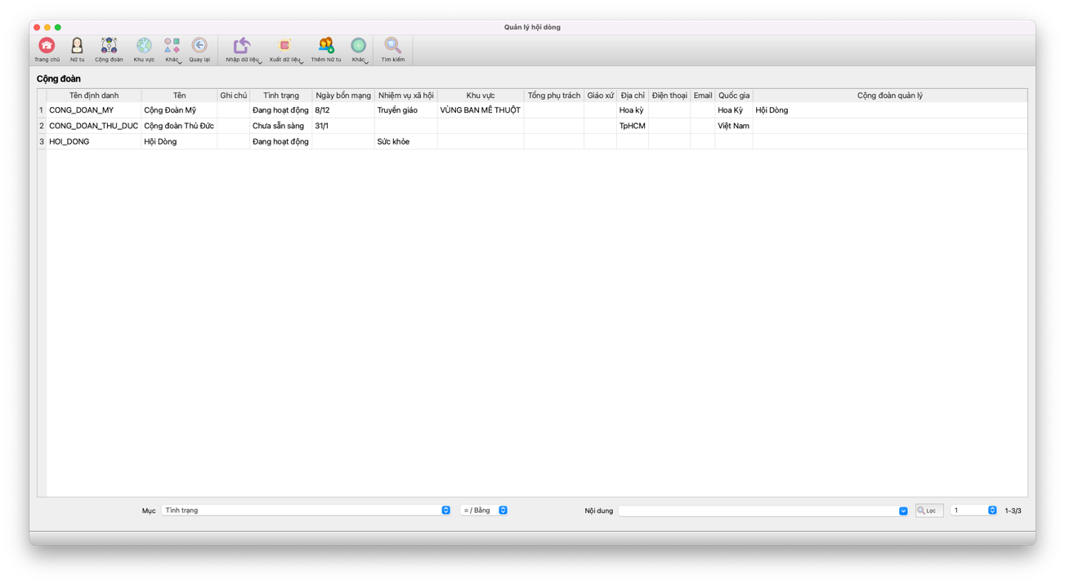

Danh sách Cộng đoàn

Lọc danh sách

Phân trang

Hình 3‑1 Quản lý Cộng đoàn

Thao tác hỗ trợ Quản Lý Cộng đoàn

* Xem danh sách Cộng đoàn
* Lọc danh sách Cộng đoàn, vd: theo tên
* Thêm Cộng đoàn
* Chỉnh sửa thông tin Cộng đoàn
* Xem thông tin Cộng đoàn
* Xem thông tin Phòng ban Cộng đoàn
* Xem thông tin Danh sách Nữ tu của Cộng đoàn
* Xem thông tin Ban quản lý của Cộng đoàn
* Xóa Cộng đoàn
* Nhập danh sách từ tập tin
* Xuất danh sách ra tập tin
* V.v.v

## Xem thông tin Cộng đoàn

Để xem thông tin Cộng đoàn, click đúp vào Cộng đoàn cần xem, hoặc chọn Cộng đoàn cần xem, click chuột phải, chọn Xem

Xuất thông tin Cộng đoàn ra tập tin

Hình 3‑2 Thông tin Cộng đoàn

## Nhập thông tin Cộng đoàn

### Thêm Cộng đoàn

Để thêm cộng đoàn

* Click chuột phải, chọn “Thêm”, nhập thông tin cộng đoàn
* Click chuột phải, chọn “Nhập từ tập tin”, chọn tập tin để nhập

Khi thông tin Cộng đoàn thay đổi (vd: cập nhật, thêm mới, v.v.v), click chuột phải, chọn “Tải lại” để cập nhật lại danh sách.

Hình 3‑3 Thêm Cộng đoàn

Hình 3‑4 Nhập thông tin Cộng đoàn

Thông tin Cộng đoàn:

* Mã định danh (duy nhất). Ứng dụng sẽ tự tạo *Mã đinh danh* dựa trên *Tên*, có thể tự chọn (nếu cần) bằng cách click vào nút *Đổi*
* Tên
* Ngày bổn mạng theo định dạng Ngày/Tháng
* Khu vực
* Quốc gia
* Thông tin địa chỉ, giáo sứ, email, số điện thoại, v.v.v.
* Tình trạng: Đang hoạt động, Đang xây dựng, v.v.v
* Sứ vụ: Cô nhi, Khiếm thị, v.v.v.
* Cộng đoàn quản lý (Cộng đoàn cha) nếu có
* Tổng phụ trách hiện tại

### Nhập dữ liệu từ tập tin

Từ *Thanh công cụ*, chọn *Nhập Dữ liệu* > *Danh sách Cộng đoàn* > chọn tập tin để nhập

Hoặc nhất chuột phải vào màn hình *Cộng đoàn*, chọn *Nhập từ tập tin*

Hiện ứng dụng chỉ hỗ trợ nhập từ tập tin Excel (xls, xlsx)

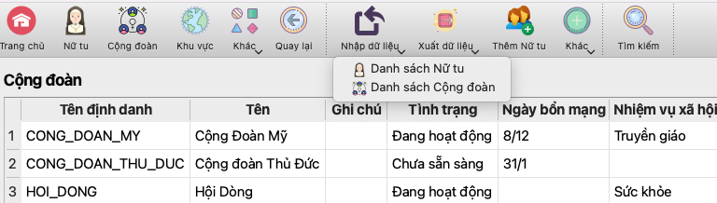

Nhập danh sách Cộng đoàn

Nhập danh sách Cộng đoàn

Hình 3‑5 Nhập cộng đoàn

Hình 3‑6 Nhập cộng đoàn – chọn tập tin nhập

Chọn Tất cả

Hình 3‑7 Nhập cộng đoàn – Chọn Cộng đoàn

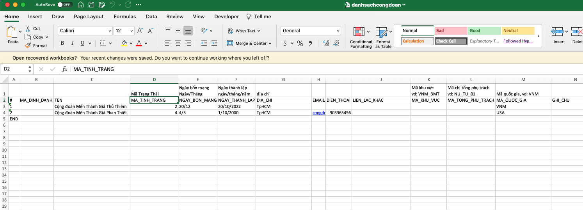

Mã tình trạng, mã khu vực, mã quốc gia, mã tổng phụ trách là các mã định danh, cần giống với thông tin trên ứng dụng

2 hàng đầu là thông tin sẽ nhập vào, không xóa

END: Đánh dấu kết thúc danh sách, không xóa

Hình 3‑8 Nhập cộng đoàn – Mẫu thông tin

Một số Lưu ý:

* Kiểm tra thông tin Cộng đoàn sau khi nhập, đặc biệt trạng thái cộng đoàn có phù hợp hay không
* Danh sách cần nhập phải là sheet đầu tiên trong tập tin

### Chỉnh sửa thông tin

Mở màn hình *Cộng đoàn*, chọn Cộng đoàn cần chỉnh sửa, chọn *Chỉnh sửa* để chỉnh sửa thông tin. Chỉnh sửa thông tin và chọn Lưu

Hình 3‑9 Chỉnh sửa Cộng đoàn

## Khác

### Danh sách phòng ban

Để xem danh sách phòng ban của Cộng đoàn, Click chuộc phải vào Cộng đoàn > *Danh sách phòng ban*

Hình 3‑10 Phòng ban Cộng đoàn

Thêm thông tin, xóa, chỉnh sửa danh sách phòng ban của Cộng đoàn, click chuộc phải để chọn thao tác phù hợp

### Danh sách quản lý

Để xem *Danh sách Quản lý* của Cộng đoàn (Tổng Phục Trách, v.v.v), Chọn Cộng đoàn *> click chuột phải > Danh sách Quản lý*

Hình 3‑11 Cộng đoàn – Danh sách quản lý

Thêm thông tin, xóa, chỉnh sửa thông tin, click chuộc phải để chọn thao tác phù hợp.

### Danh sách Nữ tu

Xem danh sách tất cả Nữ tu, chọn *Cộng đoàn > click chuột phải > Danh sách Nữ tu*

Danh sách tất cả Nữ tu, bao gồm Nữ tu hiện tại, và Nữ tu chuyển sang Cộng đoàn khác.

Để xem danh sách Nữ tu, chọn *Danh sách Nữ tu hiện tại*

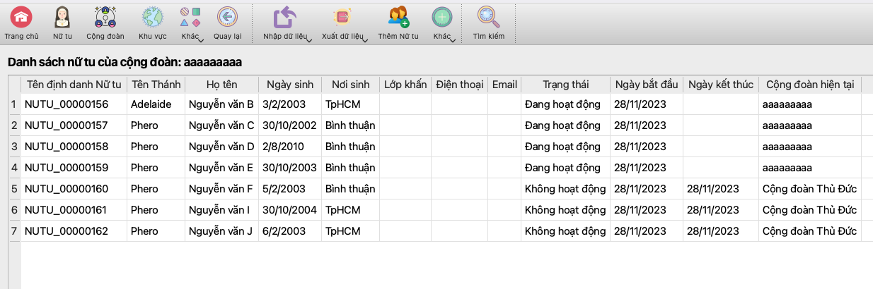

Cộng đoàn hiện tại của Nữ tu

Nữ tu đã chuyển đi

Nữ tu hiện tại

Hình 3‑12 Cộng đoàn – Danh sách Nữ tu

Ở màn hình danh sách Nữ tu, chọn Thêm để thêm Nữ tu.

Hiện chỉ cho phép chọn thêm Nữ tu không còn ở Cộng đoàn (để lưu lịch sử của Cộng đoàn)

Để thêm Nữ tu hiện tại, chọn thực hiện *Đổi Cộng đoàn* ở mục *Quản lý Nữ tu*

# Quản lý Khu vực

Quản lý Hội dòng theo Khu vực. Các Cộng đoàn có thể sẽ được chia theo *Khu vực*, mỗi Khu vực sẽ có *Ban Liên Lạc*.

Ở *Thanh công cụ > chọn Khu vực* để hiện danh sách Khu vực

Hình 4‑1 Quản lý Khu vực

Để xem thông tin Khu vực, click đúp vào Khu vực cần xem, hoặc chọn Khu vực cần xem > *click chuột phải > chọn Xem*

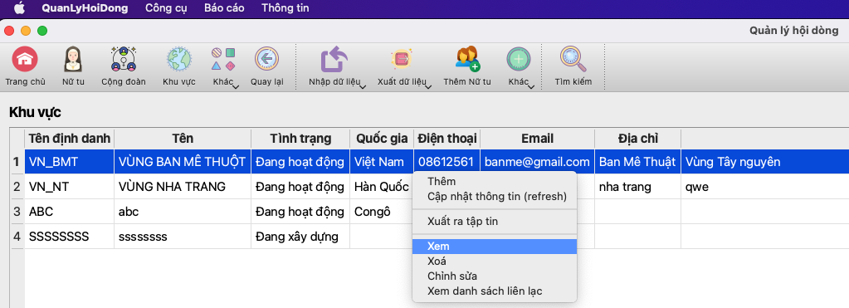

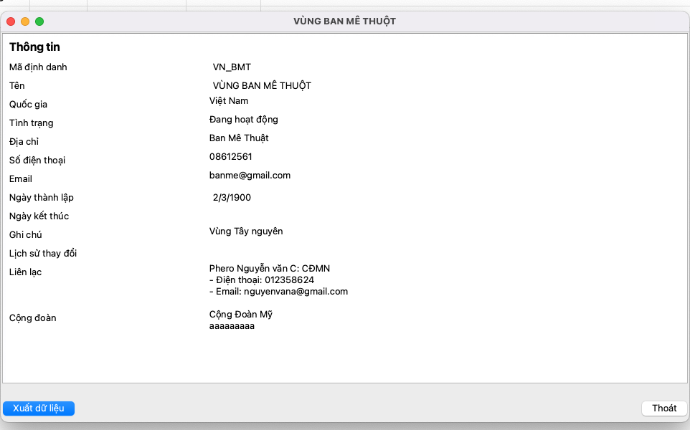

Hình 4‑2 Quản lý Khu vực – Thông tin Khu vực

Để xem danh sách Ban Liên Lạc của Khu vực, chọn Khu vực cần xem > click chuột phải > Danh sách Liên Lạc

Để thêm Liên lạc, ở màn hình Danh sách Liên Lạc của Khu vực, chọn Thêm > Nhập thông tin

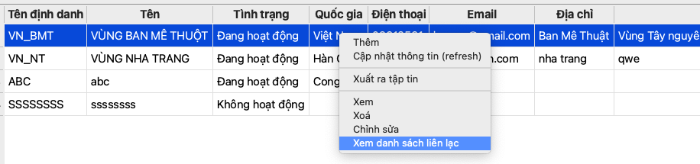

Hình 4‑3 Quản lý Khu vực – Danh sách Liên lạc

# Quản lý Khác

Từ *Thanh công cụ > Khác > Chọn mục cần xem*

Hình 5‑1 Quản lý khác

Có thể thêm/xóa/sửa thông tin > Click chuột phải > Chọn mục phù hợp

Hình 5‑2 Quản lý tên Thánh

# Xuất dữ liệu

Đối với mục hỗ trợ xuất dữ liệu, click chuột phải vào màn hình, chọn *Xuất dữ liệu* > Chọn định dạng xuất (vd: Excel) > Chọn chỗ lưu > Lưu

Hình 6‑1 Xuất dữ liệu

Ngoài ra, Ứng dụng cho phép xuất dữ liệu Nữ tu và Cộng đoàn từ *Thanh công cụ*

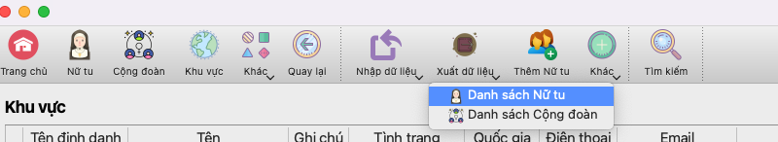

Hình 6‑2 Xuất dữ liệu Nữ tu/Cộng đoàn

# Sao lưu dữ liệu

Để sao lưu dữ liệu, từ *Trình đơn ứng dụng* chọn *Công cụ > Sao lưu > Vị trí sao lưu*

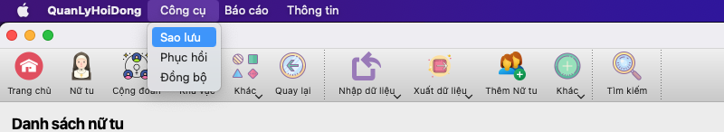

Hình 7‑1 Sao lưu dữ liệu

Ứng dụng sẽ tự động sao lưu dữ liệu định kỳ, xem *Trình đơn > Thông tin > Thông tin ứng dụng*  để xem thư mục chứa dữ liệu sao lưu

Hình 7‑2 Thông tin ứng dụng – Thư mục sao lưu tự động

Tính năng *Phục hồi dữ liệu* từ dữ liệu sao lưu vẫn đang được phát triển.

# Báo cáo

Để xem báo cáo thống kê, ở *Trình đơn ứng dụng > Báo cáo > Tổng quan Hội dòng*

Hình 8‑1 Thông tin ứng dụng – Thư mục sao lưu tự động

# Cập nhật thông tin trang chủ

Để thay đổi thông tin Trang chủ:

* Đổi logo: ở thư mục cài đặt ứng dụng, đổi tâp tin *logo.png* thành tập tin hình ảnh/logo mới, và vẫn giữ tên logo.png
* Đổi nội dung: ở thư mục cài đặt ứng dụng, cập nhật thông tin trong tập tin *home*

logo.png

home

Hình 9‑1 Màn hình chính – cập nhật thông tin

# Cấu hình ứng dụng

Đang cập nhật

# Vấn đề thường gặp

Đang cập nhật

# Trợ giúp

Đang cập nhật